病症暨失能診斷證明書
流水編號（醫院自行編號）： 112 年10 月13 日修訂
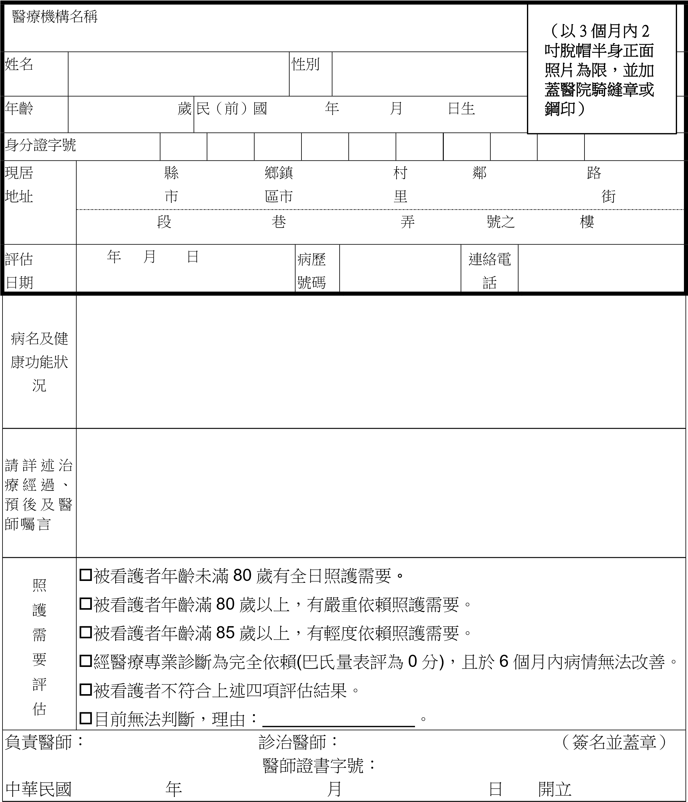
備註:本診斷證明書效期自開立日起1 年內有效。
各項特定病症、病情、病況及健康功能附表
被看護者姓名：
1□皮膚嚴重或大範圍（30﹪以上）之病變導致生活功能不良者，如嚴重灼燙傷或電傷、天疱瘡、類天疱瘡、紅皮症、各種水疱症、魚鱗癬、蕈樣黴菌病及Sézary 症候群。
2□重度骨關節病變導致骨質脆弱或髖、膝、肘、肩等至少2 個關節僵直或攣縮導致生活功能不良者。
3□雙側髖或膝關節經手術(如人工關節置換或重整術)後仍功能不良，須重置換，且其運動功能受損，無法自行下床活動，生活功能不良者。
4□重度類風濕性關節炎併發多處關節變形，導致生活功能不良者。
5□重度或複雜性或有併發症之骨折(如雙下肢或一上肢併一下肢骨折、開放性粉碎性骨折且合併骨髓炎等)，影響運動功能或須靠輔助器才能行動，導致生活功能不良者。
6□慢性阻塞性肺病，導致肺功能不良，影響生活功能之執行者。
7□腦血管疾病導致明顯生活功能受損者
8□腦傷導致明顯生活功能受損者
9□腦性麻痺明顯生活功能不良者
10□脊髓損傷導致明顯生活功能受損者
11□中樞、周邊神經及肌肉系統病變，其肢體運動功能障礙達重度等級以上，明顯生活功能不良者。
12□截肢併明顯生活功能受損者
13□兩眼矯正視力皆在0.01 以下者。
14□醫療團隊評估認定為罹患其他嚴重病況且健康功能狀況不良者，有全日照護需要
(請詳述被看護者經評估為需全日照護需要之事實原因)

15□醫療團隊評估認定為罹患其他嚴重病況且健康功能狀況不良者，有嚴重依賴照護需要
(請詳述被看護者經評估為嚴重依賴照護需要之事實原因)

16□醫療團隊評估認定為罹患其他病況且健康功能狀況不良者，有輕度依賴照護需要
(請詳述被看護者經評估為輕度依賴照護需要之事實原因)

備註：如為罹患失智症，由 1 位神經科或精神科專科醫師診斷，並於 CDR(臨床失智評估量表)載明
1 分以上，免經醫療機構團隊專業評估。

醫療團隊簽章：
（至少應有2 位以上專業人員，應包含1 位醫師及1 位醫事/社工人員簽名並蓋章）
巴氏量表(Barthel Index) 被看護者姓名：
項目 | 分數 | 內容
一、進食 | 10  5  0 | □自己在合理的時間內(約10 秒鐘吃一口)﹒可用筷子取食眼前食 物﹒若須使用進食輔具，會自行取用穿脫，不須協助﹒  □須別人協助取用或切好食物或穿脫進食輔具﹒  □無法自行取食﹒
二、移位  (包含由床上平躺到坐起﹐並可由床移位至輪椅) | 15  10  5  0 | □可自行坐起，且由床移位至椅子或輪椅，不須協助，包括輪椅煞 車及移開腳踏板，且沒有安全上的顧慮﹒  □在上述移位過程中，須些微協助(例如：予以輕扶以保持平衡)或 提醒﹒或有安全上的顧慮﹒  □可自行坐起但須別人協助才能移位至椅子﹒  □須別人協助才能坐起，或須兩人幫忙方可移位﹒
三、個人衛生  (包含刷牙、洗臉、洗手及梳頭髮和刮鬍子) | 5  0 | □可自行刷牙、洗臉、洗手及梳頭髮和刮鬍子﹒  □須別人協助才能完成上述盥洗項目﹒
四、如廁  (包含穿脫衣物、擦拭、沖水) | 10  5  0 | □可自行上下馬桶，便後清潔，不會弄髒衣褲，且沒有安全上的顧 慮﹒倘使用便盆，可自行取放並清洗乾淨﹒  □在上述如廁過程中須協助保持平衡﹒整理衣物或使用衛生紙﹒  □無法自行完成如廁過程﹒
五、洗澡 | 5  0 | □可自行完成盆浴或淋浴﹒  □須別人協助才能完成盆浴或淋浴﹒
六、平地走動 | 15  10  5  0 | □使用或不使用輔具(包括穿支架義肢或無輪子之助行器)皆可獨立 行走50 公尺以上﹒  □需要稍微扶持或口頭教導方向可行走50 公尺以上﹒  □雖無法行走，但可獨立操作輪椅或電動輪椅(包含轉彎、進門及接 近桌子、床沿)並可推行50 公尺以上﹒  □需要別人幫忙﹒
七、上下樓梯 | 10  5  0 | □可自行上下樓梯(可抓扶手或用拐杖)﹒  □需要稍微扶持或口頭指導﹒  □無法上下樓梯﹒
八、穿脫衣褲鞋襪 | 10  5  0 | □可自行穿脫衣褲鞋襪，必要時使用輔具﹒  □在別人幫忙下，可自行完成一半以上動作﹒  □需要別人完全幫忙﹒
九、大便控制 | 10  5  0 | □不會失禁，必要時會自行使用塞劑﹒  □偶而會失禁(每週不超過一次)，使用塞劑時需要別人幫忙﹒  □失禁或需要灌腸﹒
十、小便控制 | 10  5  0 | □日夜皆不會尿失禁，必要時會自行使用並清理尿布尿套﹒  □偶而會失禁(每週不超過一次)，使用尿布尿套時需要別人幫忙﹒  □失禁或需要導尿﹒
總分 | 分（總分須大寫並不得有塗改情形，否則無效）
備註:依巴氏量表的總分評量表依賴程度之等級分：完全依賴0-20 分、嚴重依賴21-60 分、
中度依賴61-90 分、輕度依賴91-99 分、完全獨立100 分。

醫療團隊簽章：
（至少應有2 位以上專業人員，應包含1 位醫師及1 位醫事/社工人員簽名並蓋章）

